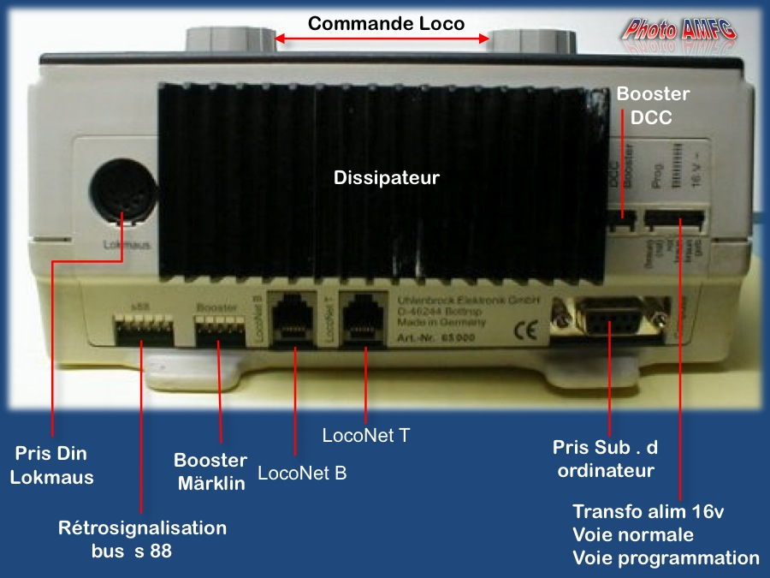

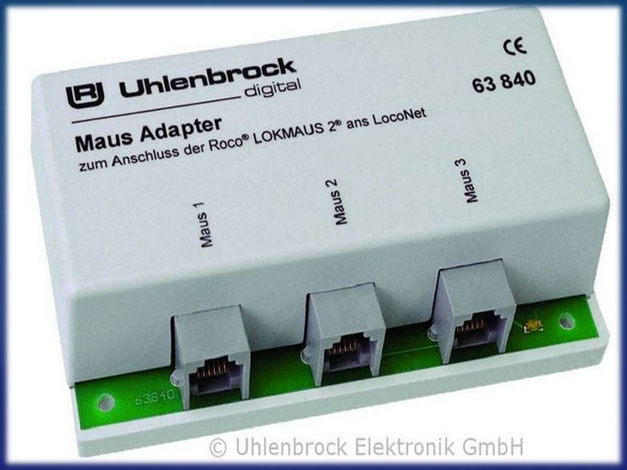

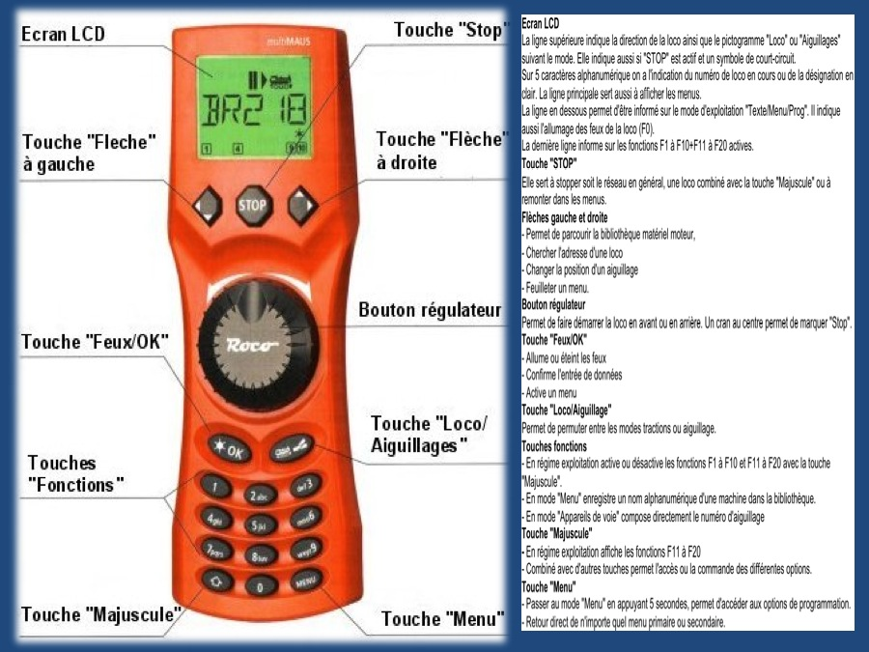

Il vous faut acheter l’adaptateur réf 63840 Uhlenbrock et le brancher sur la sortie LocoNet B de votre Intellibox et de l’autre côté vos 3 Lokmaus ROCO

Ci-joint le shéma de câblage

Cordialement

Jacques DUSSERRE